PORTARIA Nº 044/2021 – GAB.

“DISPÕE SOBRE NOMEAÇÃO DE SERVIDOR DO MUNICÍPIO DE RIBAMAR FIQUENE, ESTADO DO MARANHÃO E DÁ OUTRAS PROVIDÊNCIAS. ”

O PREFEITO MUNICIPAL DE RIBAMAR FIQUENE, Estado do Maranhão, no uso de suas atribuições legais que lhe são conferidas por Lei;

R E S O L V E:

Art. 1º – Nomear o Sr. Klelson Souza Barbosa, como responsável e usuário SAAP (sistema de atos de pessoal).

Art. 2º – Esta Portaria entra em vigor na data de sua publicação; revogam - se as disposições em contrário.

Publique-se, Registre-se e Cumpra-se.

GABINETE DO PREFEITO MUNICIPAL DE RIBAMAR FIQUENE, Estado do Maranhão, aos 18 (dezoito) dias do mês de janeiro (01) do ano de 2021.

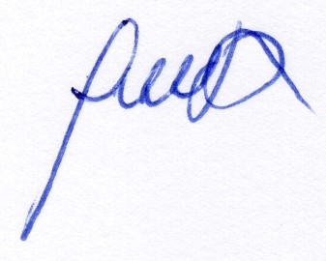

COCIFLAN SILVA DO AMARANTE
Prefeito Municipal

